Страницы истории родного города 20 века
Эта экскурсия посвящена знакомству с двумя ведущими районами города – Автозаводским и Сормовским. У каждого из них – своя история, свои памятники, свой неповторимый облик и колорит. Оба района своим рождением обязаны заводам, которые имеют ныне всероссийскую значимость и всемирную известность. История рождения Автозавода как района началась со строительства жилого комплекса с символическим названием – Соцгород. Это был для того времени комфортный для проживания, выстроенный по новой для страны архитектурно-градостроительной концепции жилой комплекс. Сормовский район, относящийся, в отличие от Автозавода, к разряду исторических, сохраняет в некоторых своих уголках «деревенский» облик. В каждом районе есть районные музеи, храмы, памятники.
Предмет: История России
Тема: Страницы истории России 20 века. Социалистический быт.
Формат: Урок-экскурсия
Продолжительность: 5 часов
Маршрут: по Нижнему Новгороду
Место проведения: территория Сормовского и Автозаводского районов
В стоимость экскурсии входит:
- экскурсионное обслуживание (включая услуги гида)
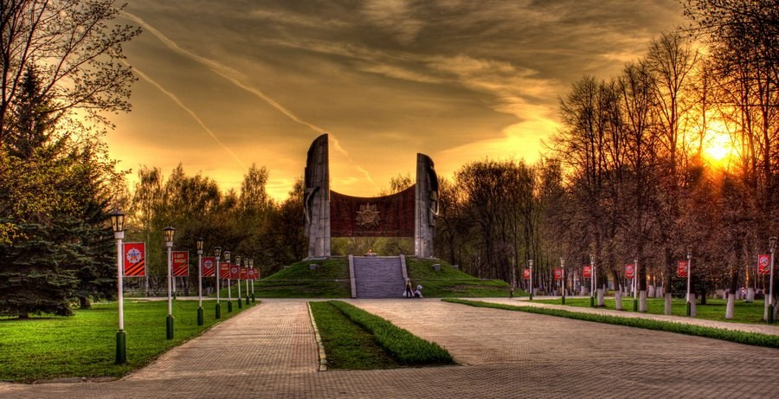
- транспортное обслуживание автобусом (не более 5 часов)

